LE STOCKAGE D’ÉNERGIE ÉLECTRIQUE DANS LES VOITURES

Dans les voitures, l’énergie électrique est stockée par des batteries. Ce sujet étudie deux types de batteries :
- La batterie au plomb utilisée dans les voitures thermiques ;
- La batterie au lithium utilisée dans les voitures électriques.

Les parties 1 et 2 du sujet sont indépendantes.

Partie 1 – La batterie au plomb des véhicules thermiques.

La batterie au plomb stocke l’énergie électrique nécessaire à l’alimentation des composants électriques qui permettent à une voiture thermique de fonctionner, en particulier au moment du démarrage de la voiture.

Question 1 (4 points) :
La batterie au plomb contient de l'acide sulfurique. Les flacons contenant cet acide présentent le pictogramme de sécurité ci-dessous.
Corrosif
Citer au moins deux précautions à prendre pour manipuler ce produit. Justifier la réponse.

Question 2 (4 points) :
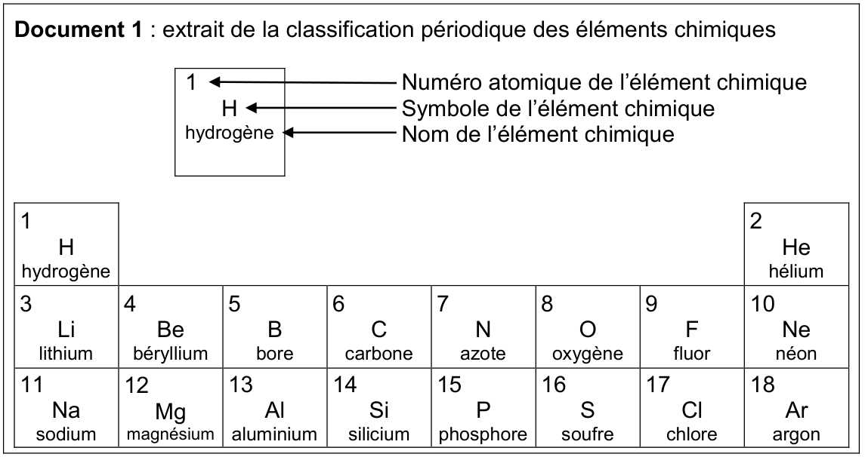

À l’aide du document 1, donner le nom et le nombre de chaque type d’atomes présents dans la molécule d’acide sulfurique de formule H₂SO₄.

Question 3 (6 points) :
Proposer un protocole expérimental permettant de mesurer la valeur du pH d’une solution d’acide sulfurique. Préciser le matériel à utiliser, les étapes de la manipulation et les observations attendues. On pourra s’aider de textes ou de schémas.

Question 4 (3 points) :
La solution d’acide sulfurique est une solution acide.

Indiquer sur la copie, la valeur que pourrait prendre le pH de la solution d’acide chlorhydrique parmi les propositions ci-dessous. Justifier la réponse.

a) pH = 2,1 b) pH = 7,5 c) pH = 10,4

Partie 2 - La batterie au lithium d’une voiture électrique.

Dans une voiture électrique, les moteurs fonctionnent grâce à l’énergie stockée dans une batterie au lithium, qu’il est nécessaire de recharger régulièrement. Selon les besoins des automobilistes, il existe différents types de bornes de charge, comme indiqué dans le document 2.

Document 2 : exemples de caractéristiques de bornes de charge.

Types de bornes | Normale | Semi rapide | Rapide
Tension (en V) | 230 | 400 | 400
Intensité (en A) | 32 | 32 | 63
Source : http://sigma-tec.fr

Question 5 (4 points) :
Donnée :
- La puissance électrique P (en W) délivrée par une borne de charge est égale à P = U × I où U est la tension électrique (en V) et I est l’intensité du courant électrique délivré pendant la charge (en A).

Exploiter la donnée de la question et le document 2 pour calculer la puissance électrique délivrée par une borne de charge dite « rapide ».

Question 6 (4 points) :
Pour développer l’utilisation de la voiture électrique, il est nécessaire de prévoir la construction de très nombreuses bornes de charge. En effet, l’autonomie des voitures électriques est limitée à quelques centaines de kilomètres.

Pour répondre aux enjeux de développement durable, il serait nécessaire d’alimenter les bornes de charge avec une énergie électrique produite à partir de sources renouvelables.

Citer deux sources d’énergie renouvelable.

